Γραφικά και Εικονική Πραγματικότητα ΟΝΟΜΑΤΕΠΩΝΥΜΟ: ΑΛΕΞΙΟΣ ΛΩΡΙΔΑΣ
ΑΜ: 1092618
ΠΑΡΑΔΩΤΕΟ Lab1

- Task 1
Όπως είδαμε και στην τάξη, θέλουμε να κατασκευάσουμε ένα τρίγωνο που περιέχει 3 διαφορετικά χρώματα, το οποίο θα είναι το vertex buffer object μας, και το αποδώσαμε στο attribute «1». Στον vertex shader, οι πληροφορίες για το χρώμα από το vertexColor προωθούνται μέσω της out vec3 color στον fragment shader, όπου περνούνται στο fragmentColor, για τον καθορισμό των τελικών χρωμάτων των pixels όταν γίνουν rendered.
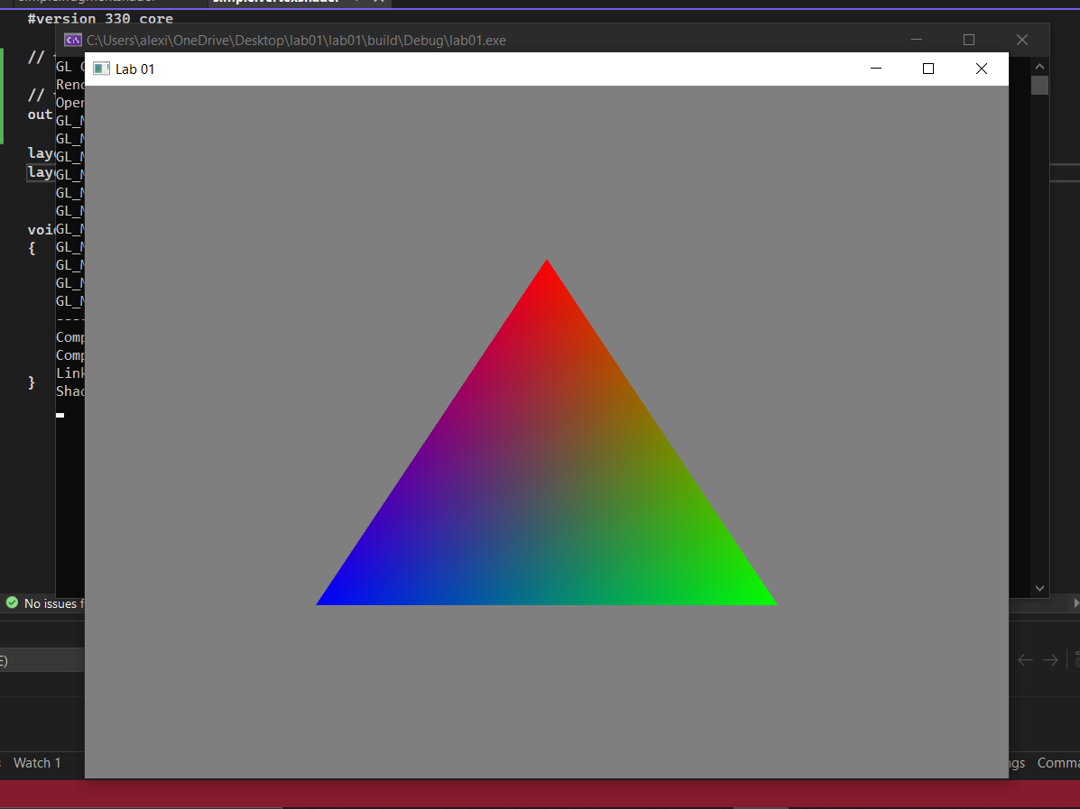
- Task 2
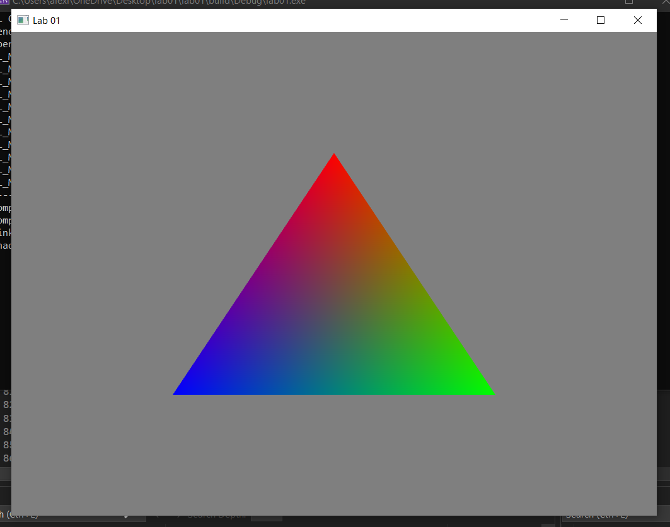
Παρατηρώ ότι χρησιμοποιώντας τον κώδικα με την GL_FILL δεν παρατηρώ κάποια διαφορά (το τρίγωνο παραμένει «filled»), επομένως η GL_FILL είναι ήδη κάποιο default της GL_TRIANGLES, επειδή το σχήμα μας ήταν σαν να την χρησιμοποιούσε ήδη.

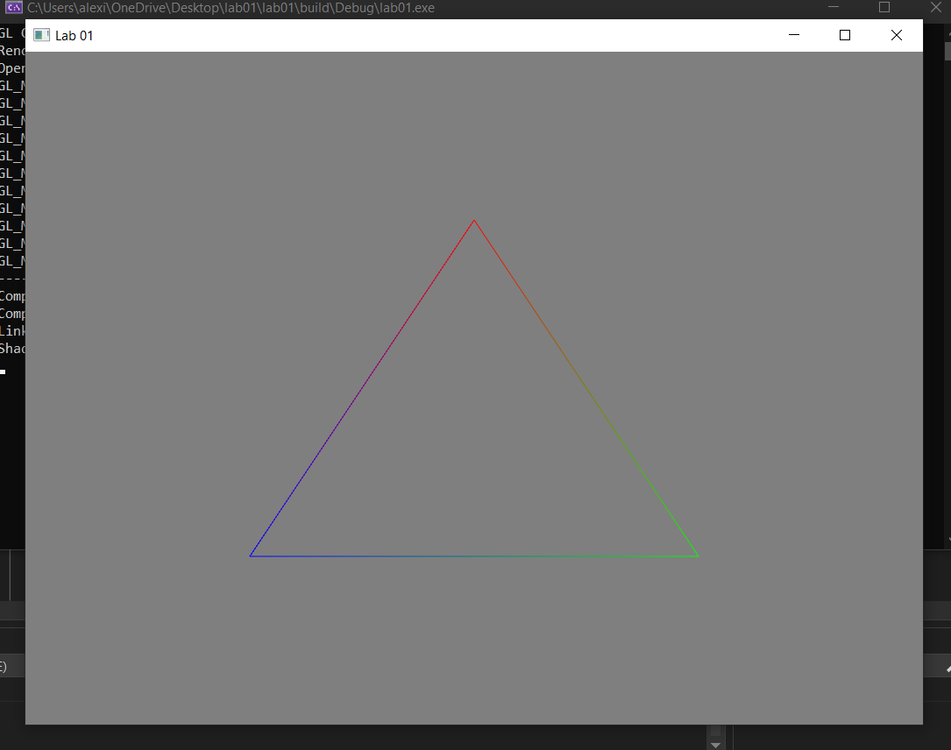
Αντικαθιστώντας όμως με GL_FILL, παρατηρώ πως χρωματίζεται μόνο το wireframe του σχήματός μας, με τα χρώματα να συμπεριφέρονται με τον τρόπο που θα περιμέναμε:

- Task 3
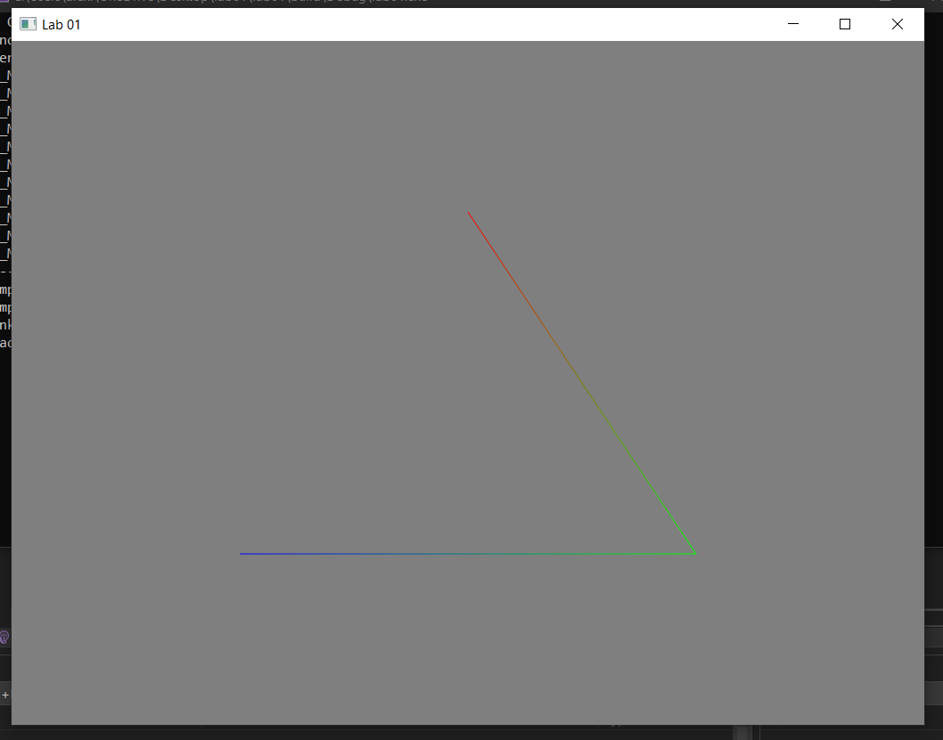
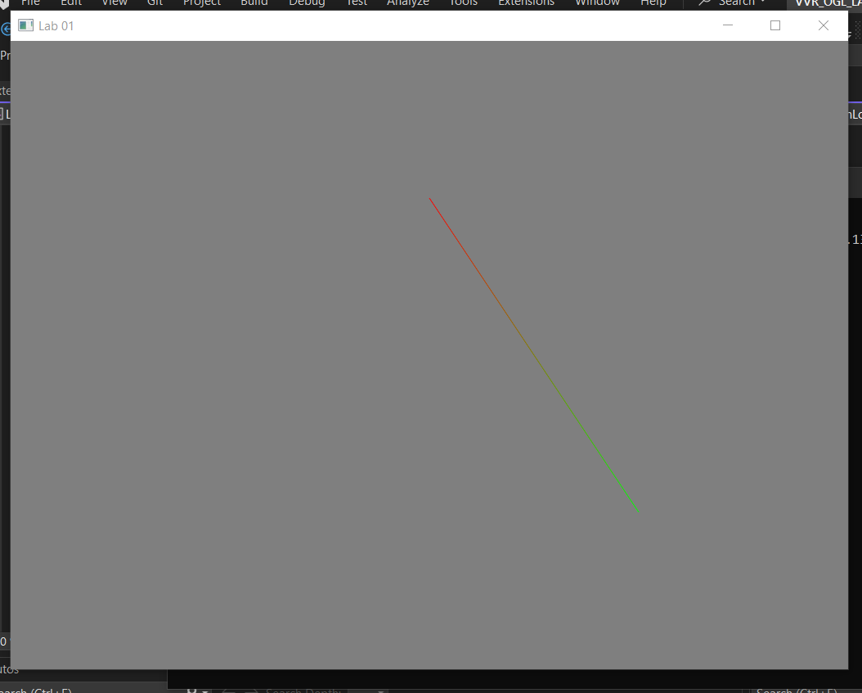
Χρήση GL_LINE_STRIP: Χρήση GL_LINES:

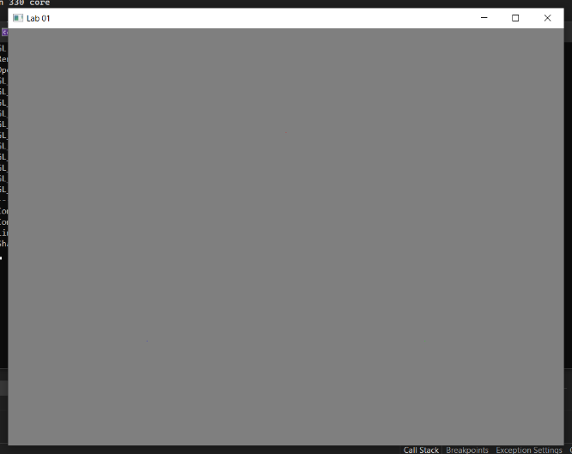

Χρήση GL_POINT:
(τίποτα)
Κάνω draw χρησιμοποιώντας τις GL_LINE_STRIP, GL_LINES και GL_POINT, και χωρίς να γνωρίζω τι κάνουν, ερμηνεύω τα αποτελέσματα:
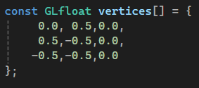
- Η GL_LINE_STRIP παρατηρώ ότι συνδέει τα τρία vertices με τη σειρά, με ουσιαστικά μία συνεχής γραμμή. Η γραμμή ξεκινάει από το πρώτο vertex που διαβάζει, δηλαδή το τέρμα πάνω (0,0.5,0), το ενώνει με το επόμενο στη σειρά, το κάτω δεξιά (0.5,-0.5,0), και μετά ενώνει αυτό με το τελευταίο vertex, το κάτω αριστερά (-0.5,-0.5,0).
(υπενθύμιση!)
- H GL_LINES με ένα google search απλά παρατηρώντας, διαπιστώνω ότι
ενώνει ζευγάρια vertices των 2, με μια γραμμή. Αφού όμως εμείς σχεδιάζουμε τρίγωνο και έχουμε μόνο 3 vertices, ζωγραφίζεται μόνο μια γραμμή γιατί σχηματίζεται μόνο ένα ζευγάρι vertices, μεταξύ του πρώτου vertex που διαβάζεται (0,0.5,0), και του επόμενου(0.5,-0.5,0).
- Η GL_POINT φαίνεται να μη σχεδιάζει τίποτα, ώσπου να κάνουμε enable να μπορούμε να αλλάξουμε το point size και να πειράξουμε το gl_PointSize στον vertex shader, ώστε να δούμε ότι τελικά ζωγραφίζει τα points (vertices). Επομένως διαπιστώνω ότι by default το μέγεθος των vertices δεν είναι αρκετά μεγάλο για να καταβάλουν ένα fragment χρώματος.
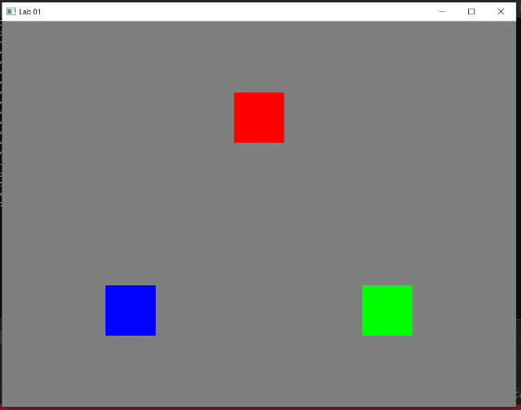
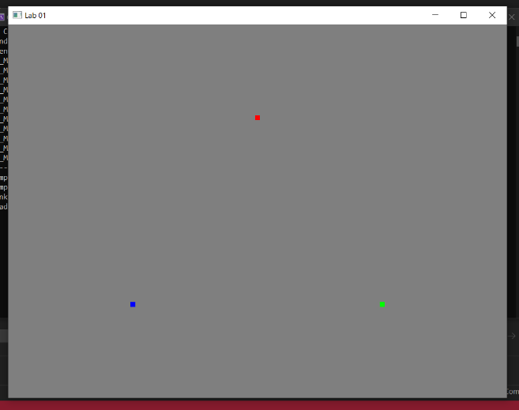

gl_PointSize=10
gl_PointSize=100
- Task 4
Παρατηρώ ότι αυξάνοντας τον factor δηλαδή αυξάνοντας τη συχνότητα της συνημιτονικής συνάρτησης, με τη χρήση της abs, εμφανίζονται περισσότερες τιμές 0 και 1, με τιμές κοντά στο 0 να ισοδυναμεί με πιο σκούρα χρώματα (μαύρο) και με τιμές κοντά στο 1 με χρώμα. Από ένα σημείο και μετά παρατηρώ ότι οι αυξομειώσεις στο χρώμα είναι τόσο συχνές που το τρίγωνο δεν παρουσιάζει κάποιο μοτίβο και είναι όπως στο Task 1! Ενώ αν συνεχίσουμε να αυξάνουμε τον factor, το τρίγωνο τελικά γίνεται άσπρο. Ίσως, επειδή έγινε τόσο μεγάλο που πήρε ακριβώς την τιμή 1!

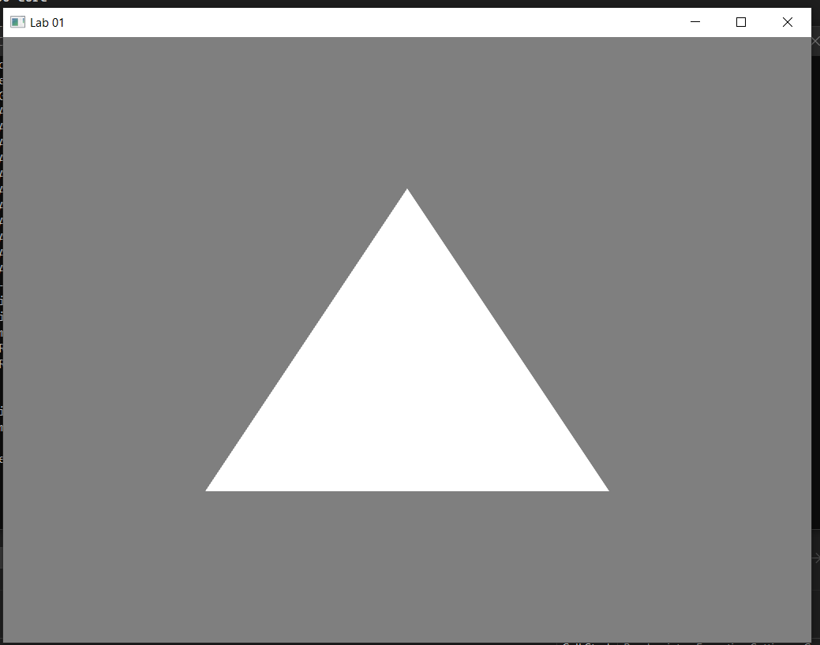
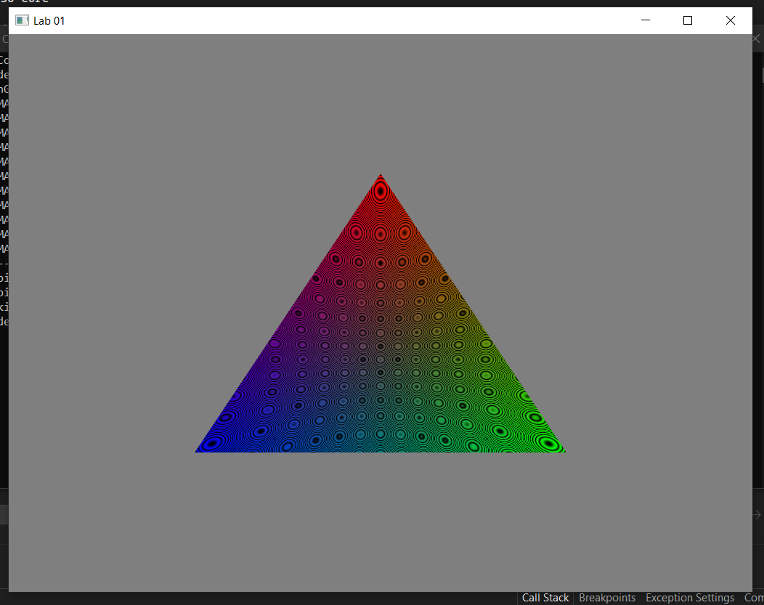
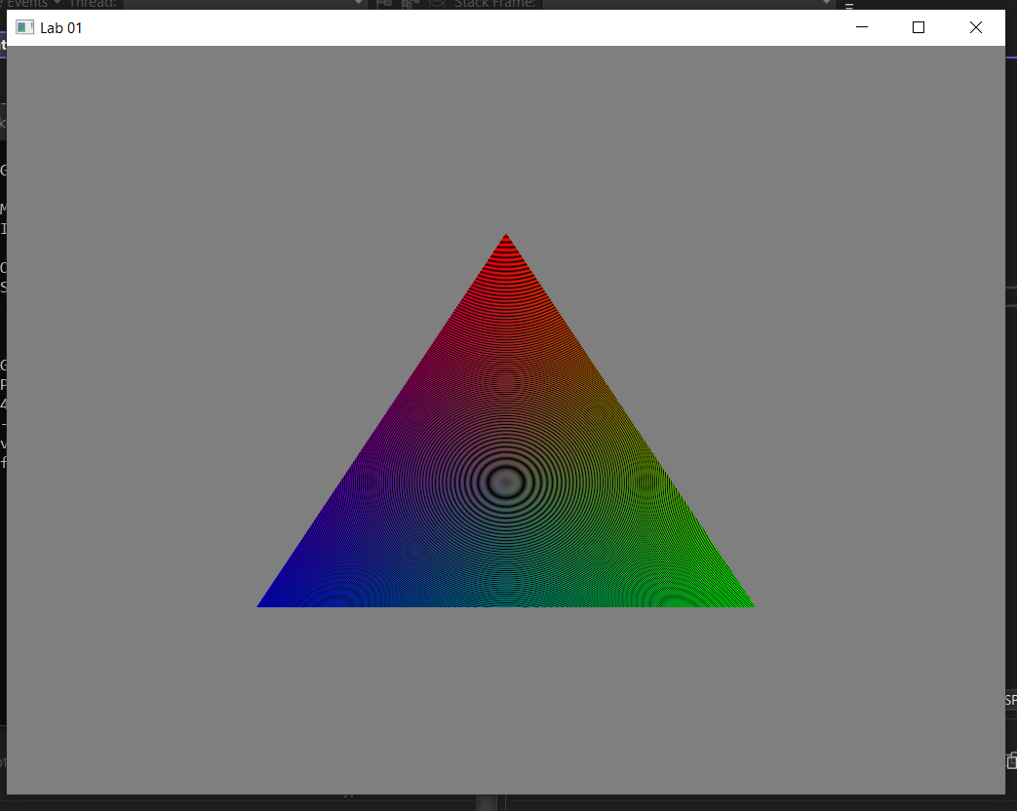
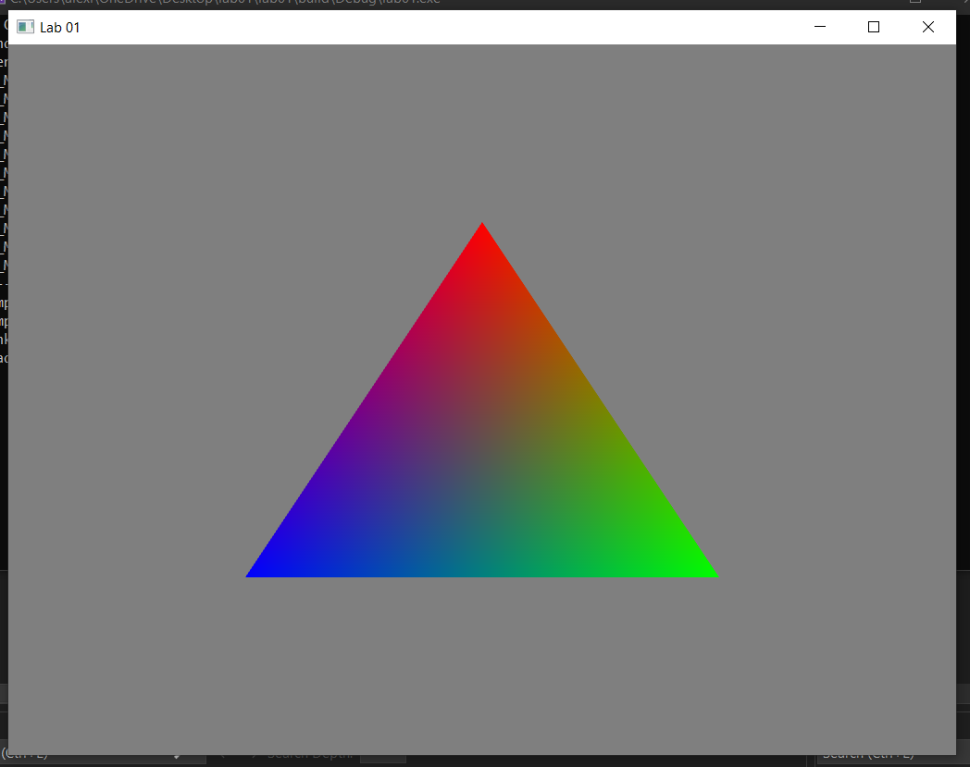
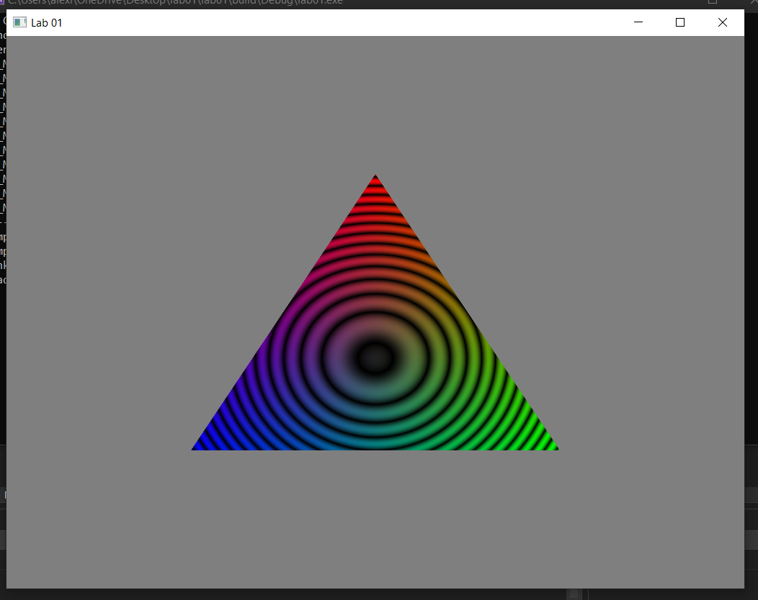
length(color)*10¹⁰
length(color)*10⁴
length(color)*10²
length(color)*10¹⁰
length(color)*10⁴
length(color)*10³
length(color)*10²
length(color)*10⁹

